Situations

d’apprentissage

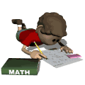

VISI N

#

Nom :

Groupe :

**Simulateur de vol**

**#1**

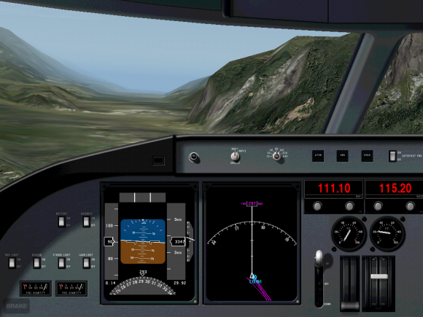

La compagnie CAE, située à ville St-Laurent, est un chef de file mondial dans le domaine de la simulation et de la formation dans le secteur de l’aviation. Les ingénieurs de cette compagnie qui conçoivent les simulateurs de vol ont besoin de ton aide pour trouver une mesure manquante. Ils ont un cercle de centre O à l’intérieur duquel ils ont tracé la médiatrice de la corde AC. Sachant que

m = m = 10 cm, détermine m.

*Laisse toutes les traces de ta démarche et arrondis tes calculs au millième près.*

**

**/10**

Réponse : m ≈ \_\_\_\_\_\_\_\_.

**#2**

**Trajet de Chloé**

Chloé quitte la maison pour aller faire des courses. Voici le trajet qu’elle a parcouru :

* MCj02809660000[1]Elle se dirige vers le nord et parcourt une distance de 100 mètres avant d’arriver à la pâtisserie.
* Pour se rendre à l’épicerie, elle parcourt ensuite une certaine distance vers l’est.
* Elle retourne enfin chez elle en réalisant un angle de 60 degrés.

Quelle distance totale Chloé a-t-elle parcourue ? *Laisse toutes les traces de ta démarche et arrondis tes calculs au millième près.*

**/8**

Réponse : Chloé a parcouru environ .

**Enclos de rêve!**

Martin a acheté une terre da la région de l’Estrie. Il chérissait depuis longtemps le rêve d’avoir des chevaux. Il a décidé de réaliser son rêve. Il doit fabriquer la clôture qui délimitera son enclos qui est de forme triangulaire. Il s’agit d’un triangle rectangle dont un des angles mesure 45º et dont le côté opposé à l’angle droit mesure 85 m. Quel est la **longueur totale** de la clôture?



**#3**

*Laisse toutes les traces de ta démarche et arrondis tes calculs*

*au millième près.*

**/8**

Réponse : La longueur totale de la clôture est environ .

**#4**

**De boule en cube...**

Dans le cadre de son cours d’arts plastiques, Anne-Sophie doit fabriquer un cube particulier. Il est formé de boules reliées par un fil de fer passant par leur centre, comme le montre l’illustration ci-dessous. L’épaisseur du fil est négligeable. Quelle est la quantité totale de peinture en mm2 qu’elle devra utiliser pour peindre toutes les sphères?

Diamètre des petites sphères : 5 mm.

Espace entre chaque sphère : 1,1 mm.

Arête du cube formé par le fil de fer : 38,8 mm.

*Laisse toutes les traces de ta démarche, trouve la réponse exacte et arrondis-la ensuite au millième près.*

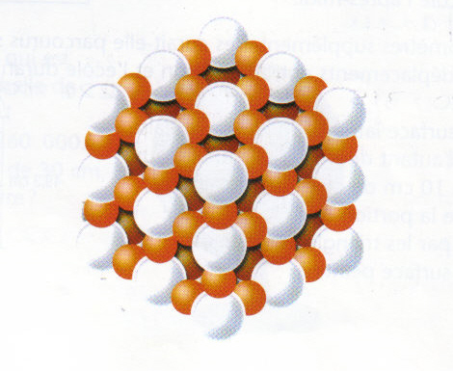  
Quelle serait la mesure du périmètre du carré ABCD ci-dessous en sachant que le segment AE mesure cm et que E est le point milieu du segment CD?

**/8**

Réponse : L’aire totale exacte est de .

L’aire totale est d’environ .

**#5**

**Un carré particulier**

*ATTENTION*: *Ta démarche doit être complète et s’appuyer sur un raisonnement algébrique, tu ne peux donc rien mesurer avec ta règle (le carré ABCD n’est pas à l’échelle!).*

A

E

D

C

B

Réponse : Le périmètre du carré ABCD est .

**/8**

**Une promenade d'insecte...**

**#6**

**#6**

j0199260[1]

Lors des jeux olympiques des insectes, organisés par Bernard Werber, l’auteur de *Les fourmis*, une mouche a lancé un défi à une puce et une fourmi : chacune devait passer du point A d’une boîte au point G en parcourant la plus courte distance possible. Cependant, la compétition était pipée d’avance…

En effet, la mouche savait qu’elle gagnerait, puisqu’elle était la seule à pouvoir voler, en ligne droite, de A à G, et donc à parcourir le plus court chemin! La fourmi, quant à elle, s’est lancée dans l’entreprise en se disant qu’elle pouvait marcher sur la surface et traverser en premier la face ABCD en partant du sommet A jusqu’au milieu de l’arête CD, pour ensuite piquer droit vers G. La puce, la malheureuse, ne voyant pas aussi loin que ses géantes adversaires, dut se contenter de marcher sur les arêtes, et passa de A à B à C à G…

Explique pourquoi la mouche a été malhonnête en lançant son défi, sachant que la boîte est haute de 37 cm, longue de 49 cm et large de 41 cm.

A

B

C

D

E

F

G

H

*À la page suivante, une démarche mathématique complète doit appuyer ton explication. Arrondis tes calculs au millième près.*

**/8**

**Réponse** :

|  |
| --- |
| Description : BS01143_[1]S’il y a une qualité qu’il est primordial d’avoir lorsqu’on travaille avec les enfants (en plus de la patience ☺), c’est la débrouillardise. Michèle, alors qu’elle bricolait avec des enfants de 7 ans, a *fabriqué* des compas artisanaux afin que les petits puissent dessiner des cercles dans de la poudre de roche colorée. Ce qu’elle a fait?  **#7**  Elle a tout simplement utilisé des pailles pliables, comme ceci :  Sachant que les pailles que Michèle utilisait mesuraient en tout 24 cm, trouve l’aire **exacte** des cercles dessinés dans la poudre de roche par les enfants. *Laisse toutes les traces de ta démarche.*  **Un compas de débrouillarde** |

**/8**

**Réponse** : L’aire des cercles dessinés est de .

|  |
| --- |
| AN02122_[1]Deux souris grises, Tomme et Stilton, habitent au fond de mon garage. Leur petite maison est un prisme à base carrée dont voici les dimensions :  **N’écrase pas la maison de mes souris!**  c = 13,39 cm  h = 5 cm  J’ai l’habitude d’entreposer mes pneus au fond du garage et de les appuyer au mur contre lequel leur maison est construite, mais j’ai cette année changé de voiture, et j’ai peur que mes nouveaux pneus (qui ont un diamètre de 60 cm) n’écrasent leur demeure. Ma crainte est-elle fondée?  **Défi!**  Voici un schéma du fond de mon garage, avec la maison de mes souris et un de mes nouveaux pneus : |

*Laisse toutes les traces de ta démarche sur la page suivante et arrondis tes calculs au centième près.*

**Réponse** :

**/8**